|  |
| --- |
| 沃游戏中心系统交互日志 |
| 技术文档 |
|  |
| **上海海隆软件股份有限公司** |
| **2014/7/11** |

|  |  |  |  |
| --- | --- | --- | --- |
| **日期** | **版本** | **人员** | **内容** |
| 7/11 | 0.1 | 殷专成 | 初版 |
|  |  |  |  |
|  |  |  |  |
|  |  |  |  |
|  |  |  |  |
|  |  |  |  |
|  |  |  |  |
|  |  |  |  |
|  |  |  |  |
|  |  |  |  |
|  |  |  |  |
|  |  |  |  |
|  |  |  |  |

目录

1. 前言 3

2. 三方交互流程 3

3. 交互文档说明 4

# 前言

为增强沃游戏中心、打包平台以及中兴下载服务三方系统交互的稳定性，由打包平台和中兴下载服务各自每天向沃游戏中心提供一份系统交互日志。沃游戏中心基于打包平台的打包日志和中兴的提取包日志，分析生成报表信息。系统管理员可以通过报表，查看打包平台和中兴下载服务的运行情况，及时发现系统的异常。

# 三方交互流程

1. 应用升级时三方交互

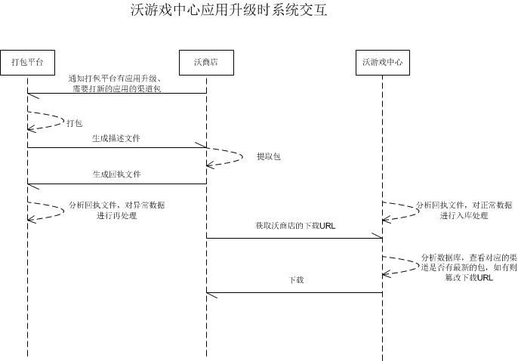

1. 新增渠道时三方交互

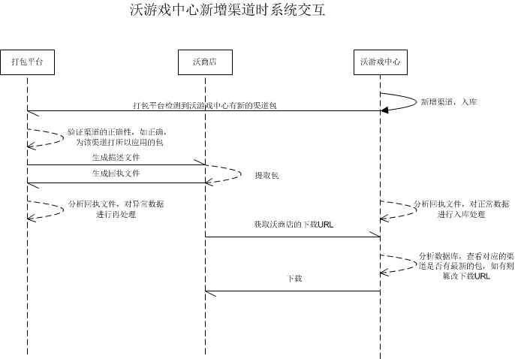

# 交互文档说明

1. 接口协议

FTP方式：

1. 每日凌晨对打包平台和中兴下载服务器的交互日志进行扫描。
2. 打包平台和中兴下载服务器的交互日志存放到指定文件服务器的指定目录(可配置)下，沃游戏中兴主动获取相应文件。文件服务器上设定具有对相应目录读取权限的用户。
3. 接口文件内容均以“\n”作为换行符，属性采用竖线“|”分隔。
4. 文件目录和文件名

打包平台稽查文件命名规则如下： wostorechannelapk_log _yyyymmdd.log

文件目录如下：<根目录>/wostore/wostorechannelapk/log

中兴提取包稽查文件命名规则如下：extract_report_yyyymmdd.log。

文件目录如下：<根目录>/unicom/extract/dailyreport/

沃游戏中心获取下载链接稽查文件命名规则如下：download_report_yyyymmdd.log。

文件目录如下：<根目录>/unicom/download/dailyreport/

下载情况统计稽查文件命名规则如下：download_count_yyyymmdd.log。

文件目录如下：<根目录>/unicom/download/count/

注：yyyymmdd为文件产生的年月日。log表示文件类型。

1. 交互日志文件体
2. 打包平台交互日志

|  |  |  |  |  |  |
| --- | --- | --- | --- | --- | --- |
| 序号 | 参数名 | 说明 | 是否  必填 | 参数  类型 | 最大  长度 |
|  | recordSequenceID | 流水号  从1开始自动增长 | 是 | CHAR | 10 |
|  | appid | 应用ID | 是 | CHAR | 40 |
|  | appname | 应用名称 | 是 | CHAR | 200 |
|  | channelID | 渠道ID | 是 | CHAR | 40 |
|  | package_status | 打包状态 20表示成功，其他表示失败 | 是 | CHAR | 8 |
|  | extract_status | 中兴提取包同步状态 0 表示成功，10表示 同步中 null 表示未同步 其他表示失败 | 是 | CHAR | 8 |
|  | reserve1 | 系统保留1 | 否 | CHAR | 200 |
|  | reserve2 | 系统保留2 | 否 | CHAR | 200 |
|  | reserve3 | 系统保留3 | 否 | CHAR | 200 |
|  | reserve4 | 系统保留4 | 否 | CHAR | 200 |
|  | reserve5 | 系统保留5 | 否 | CHAR | 200 |

1. 中兴提取包交互日志

|  |  |  |  |  |  |
| --- | --- | --- | --- | --- | --- |
| 序号 | 参数名 | 说明 | 是否  必填 | 参数  类型 | 最大  长度 |
|  | recordSequenceID | 流水号  从1开始自动增长 | 是 | CHAR | 10 |
|  | updateType | 更新类型1：增加 2：修改 3：删除 | 是 | CHAR | 1 |
|  | CPID | 开发者ID | 是 | CHAR | 40 |
|  | appid | 应用ID | 是 | CHAR | 40 |
|  | appname | 应用名称 | 否 | CHAR | 200 |
|  | softid | 软件包id | 是 | CHAR | 40 |
|  | onlinetime | 软件包上传时间 | 是 | CHAR | 14 |
|  | riginal_file_path | 原软件包存储路径和文件名 | 是 | CHAR | 512 |
|  | channelID | 渠道ID | 是 | CHAR | 40 |
|  | apk_file_path | 渠道软件包存储路径和文件名 | 是 | CHAR | 512 |
|  | apkonlinetime | 软件包上线时间 | 是 | CHAR | 14 |
|  | status | 处理状态 0表示成功，其他表示失败 | 是 | CHAR | 8 |
|  | productIndex | 游戏ID | 是 | CHAR | 20 |
|  | request_file_name | 描述文件名 | 是 | CHAR | 512 |
|  | reserve1 | 系统保留1 | 否 | CHAR | 200 |
|  | reserve2 | 系统保留2 | 否 | CHAR | 200 |
|  | reserve3 | 系统保留3 | 否 | CHAR | 200 |
|  | reserve4 | 系统保留4 | 否 | CHAR | 200 |
|  | reserve5 | 系统保留5 | 否 | CHAR | 200 |

1. 沃游戏中心获取下载链接交互日志

|  |  |  |  |  |  |
| --- | --- | --- | --- | --- | --- |
| 序号 | 参数名 | 说明 | 是否  必填 | 参数  类型 | 最大  长度 |
| 1. | dlIndex | 下载Index | 是 | CHAR | 10 |
| 2. | userCode | 开发者ID | 否 | CHAR | 40 |
| 3. | IMSI | IMSI号 | 否 | CHAR | 32 |
| 4. | IMEI | IMEI号 | 否 | CHAR | 32 |
| 5. | version | 版本 | 否 | CHAR | 14 |
| 6. | preassemble | preassemble | 否 | CHAR | 200 |
| 7. | clientVersion | 客户端版本 | 否 | CHAR | 14 |
| 8. | accessType | 沃游戏中心的值为81 | 是 | CHAR | 2 |
| 9. | productIndex | 游戏ID | 是 | CHAR | 40 |
| 10. | positionClient | 客户侧真实排序号 | 否 | CHAR | 512 |
| 11. | positionindex | 服务器侧排序号 | 否 | CHAR | 512 |
| 12. | spID | spID | 否 | CHAR | 8 |
| 13. | updated | 更新 | 否 | CHAR | 200 |
| 14. | channel | 渠道ID | 是 | CHAR | 8 |
| 15. | referer | 引用 | 否 | CHAR | 200 |
| 16. | status | 状态 | 否 | CHAR | 200 |
| 17. | server_time | 服务器时间 | 否 | CHAR | 200 |
| 18. | IP | IP地址 | 否 | CHAR | 64 |

1. 下载情况统计日志

|  |  |  |  |  |  |
| --- | --- | --- | --- | --- | --- |
| 序号 | 参数名 | 说明 | 是否  必填 | 参数  类型 | 最大  长度 |
| 1. | productIndex | 游戏ID | 是 | CHAR | 40 |
| 2. | channel | 渠道ID | 是 | CHAR | 8 |
| 3. | count | 下载次数 | 是 | CHAR | 10 |
| 4. | reserve1 | 系统保留1 | 否 | CHAR | 200 |
| 5. | reserve2 | 系统保留2 | 否 | CHAR | 200 |
| 6. | reserve3 | 系统保留3 | 否 | CHAR | 200 |
| 7. | reserve4 | 系统保留4 | 否 | CHAR | 200 |
| 8. | reserve5 | 系统保留5 | 否 | CHAR | 200 |